Министерство образования и науки Российской Федерации
Управление образования администрации города Орла
Муниципальное бюджетное дошкольное образовательное учреждение –
детский сад № 75 общеразвивающего вида с приоритетным
осуществлением деятельности
по социально – личностному направлению развития детей города Орла

Фотоотчёт
по экспериментальной площадке
«Приключения в математической стране. Часть 1».

Тема: «Новогодняя ёлка в городе считателей».

город Орёл 2016г.

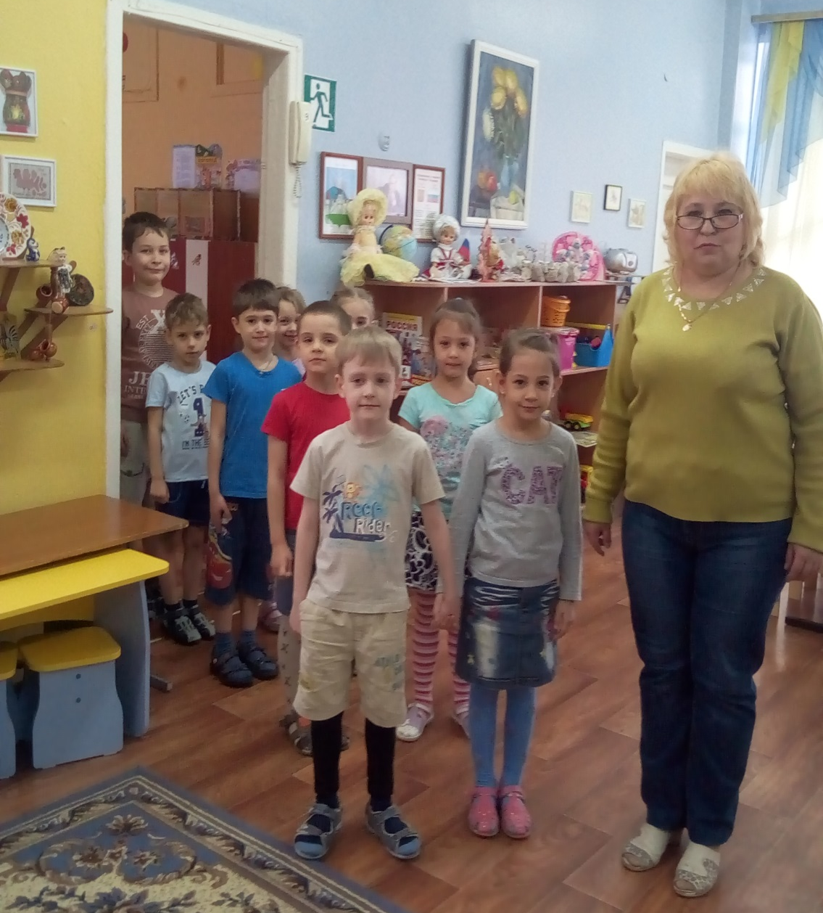
Цель: «Обучение детей понятию: Один. Много. Столько же. Больше на 1. Больше на 2».
Материал: Набор цветного пластилина.

Дети входят парами.

Кого из считателей больше, девочек или мальчиков? На сколько больше?..
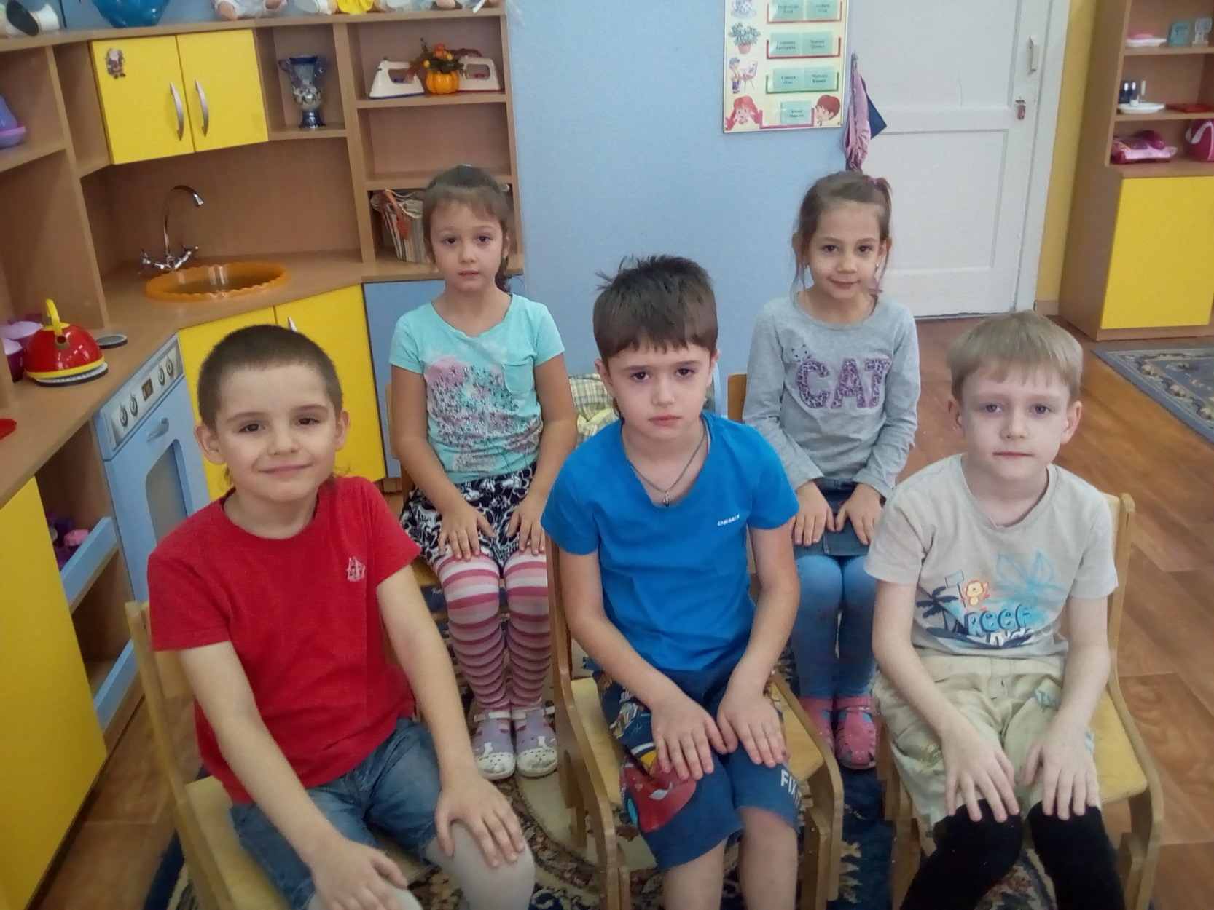
Дети сравнили и ответили, что мальчиков больше на один.

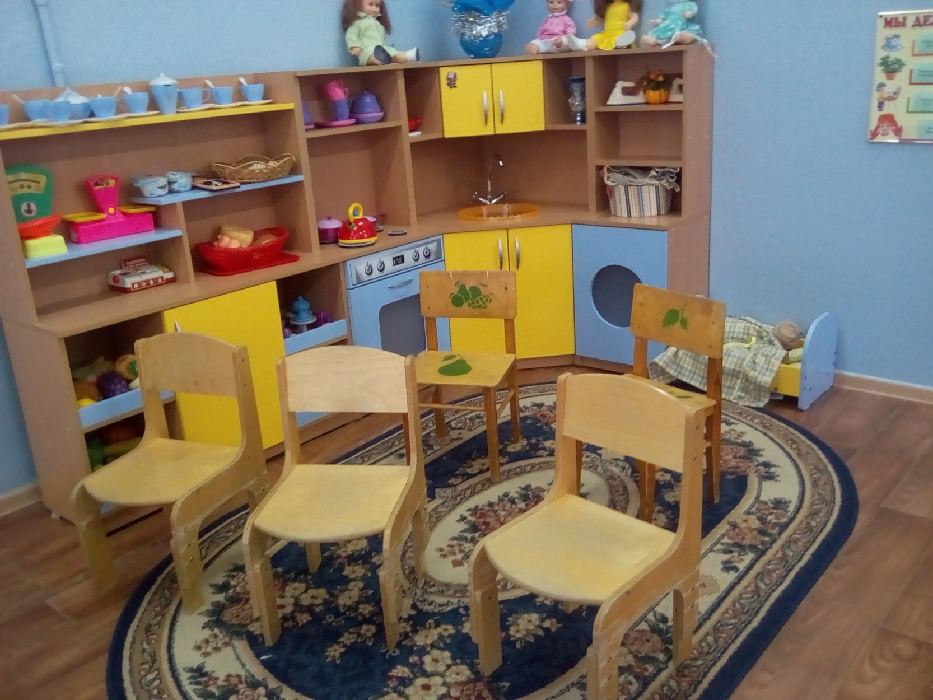
На каких стульях сидели мальчики? А девочки?

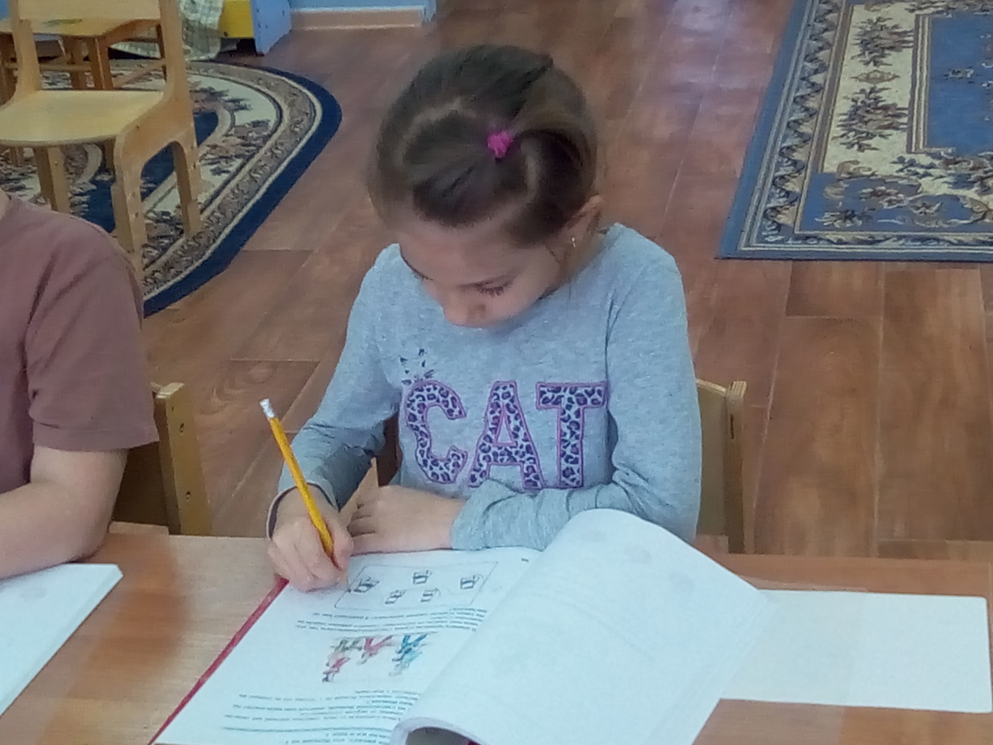

Дети обвели картинки со стульями девочек и мальчиков.

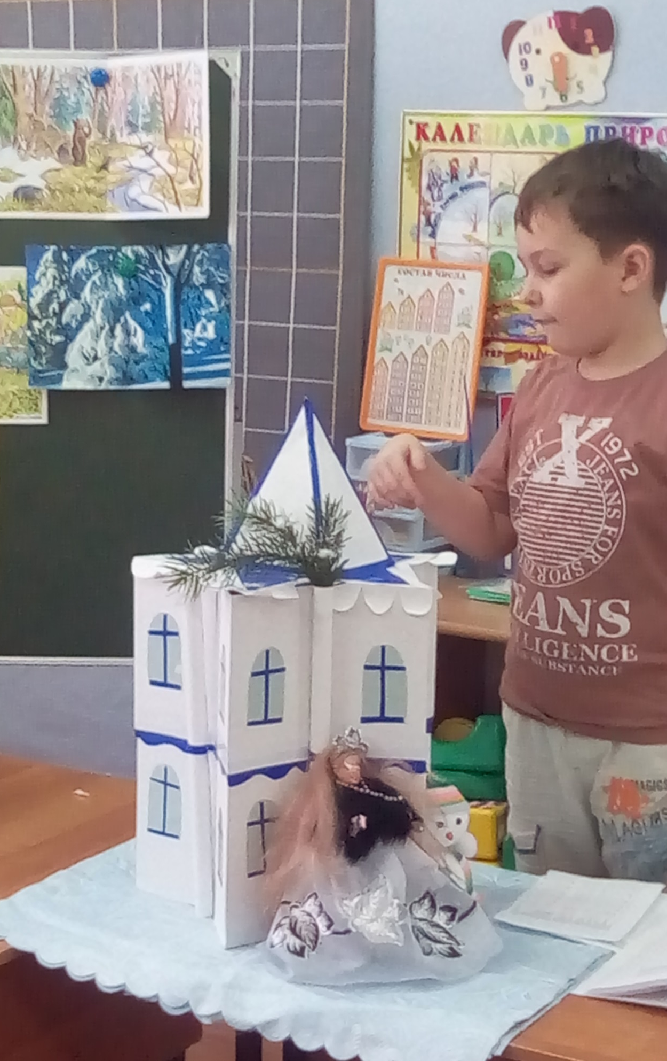
Чем отличаются времена года?

По каким признакам мы узнали, что в город пришла зима?
Ребёнок перечисляет признаки зимы.
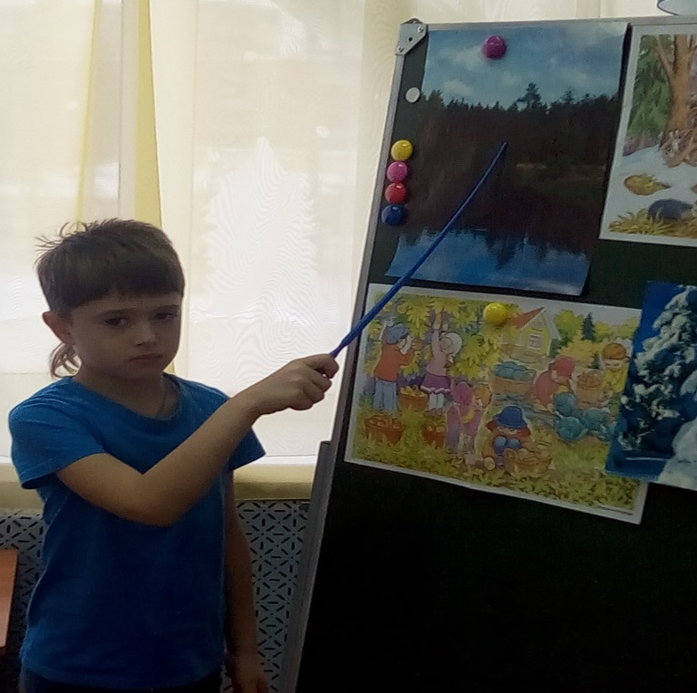
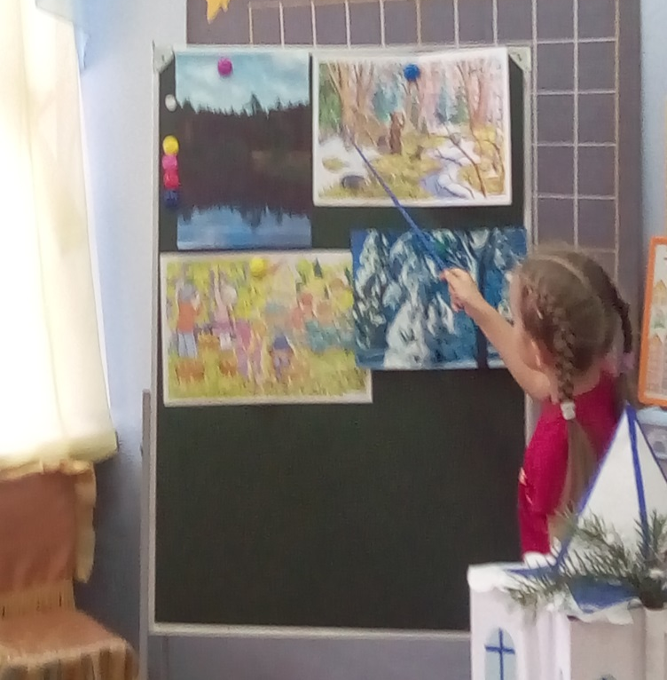
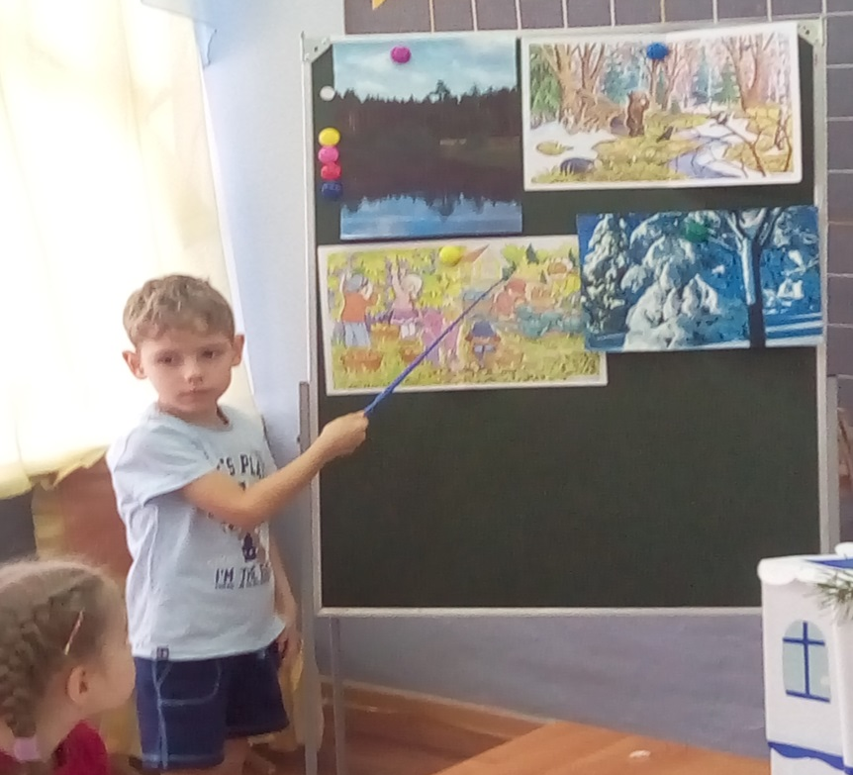

Дети показывают картинки и называют времена года.

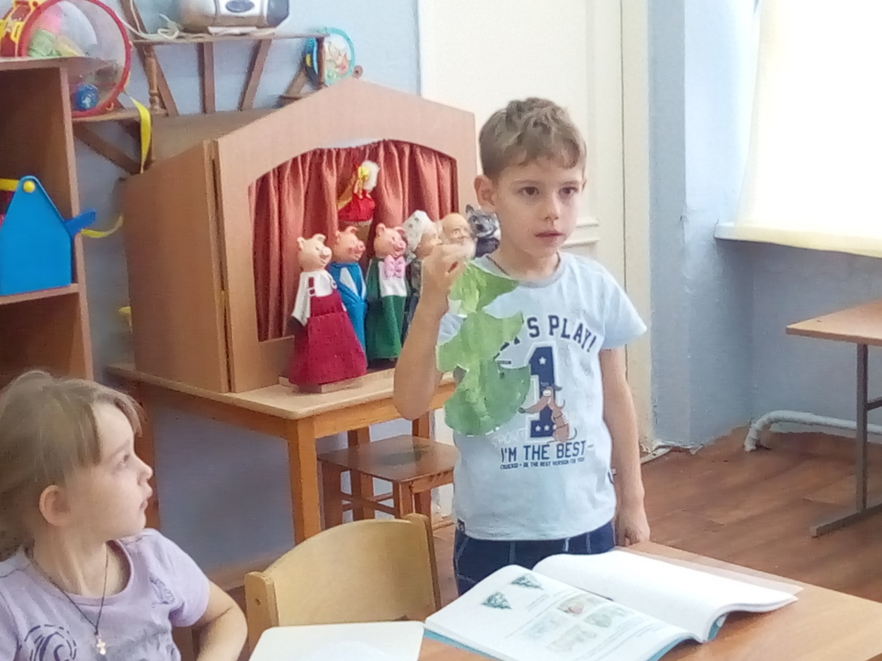

Отгадывание загадки про ёлку.

Физкультминутка: имитируем полёт феи.

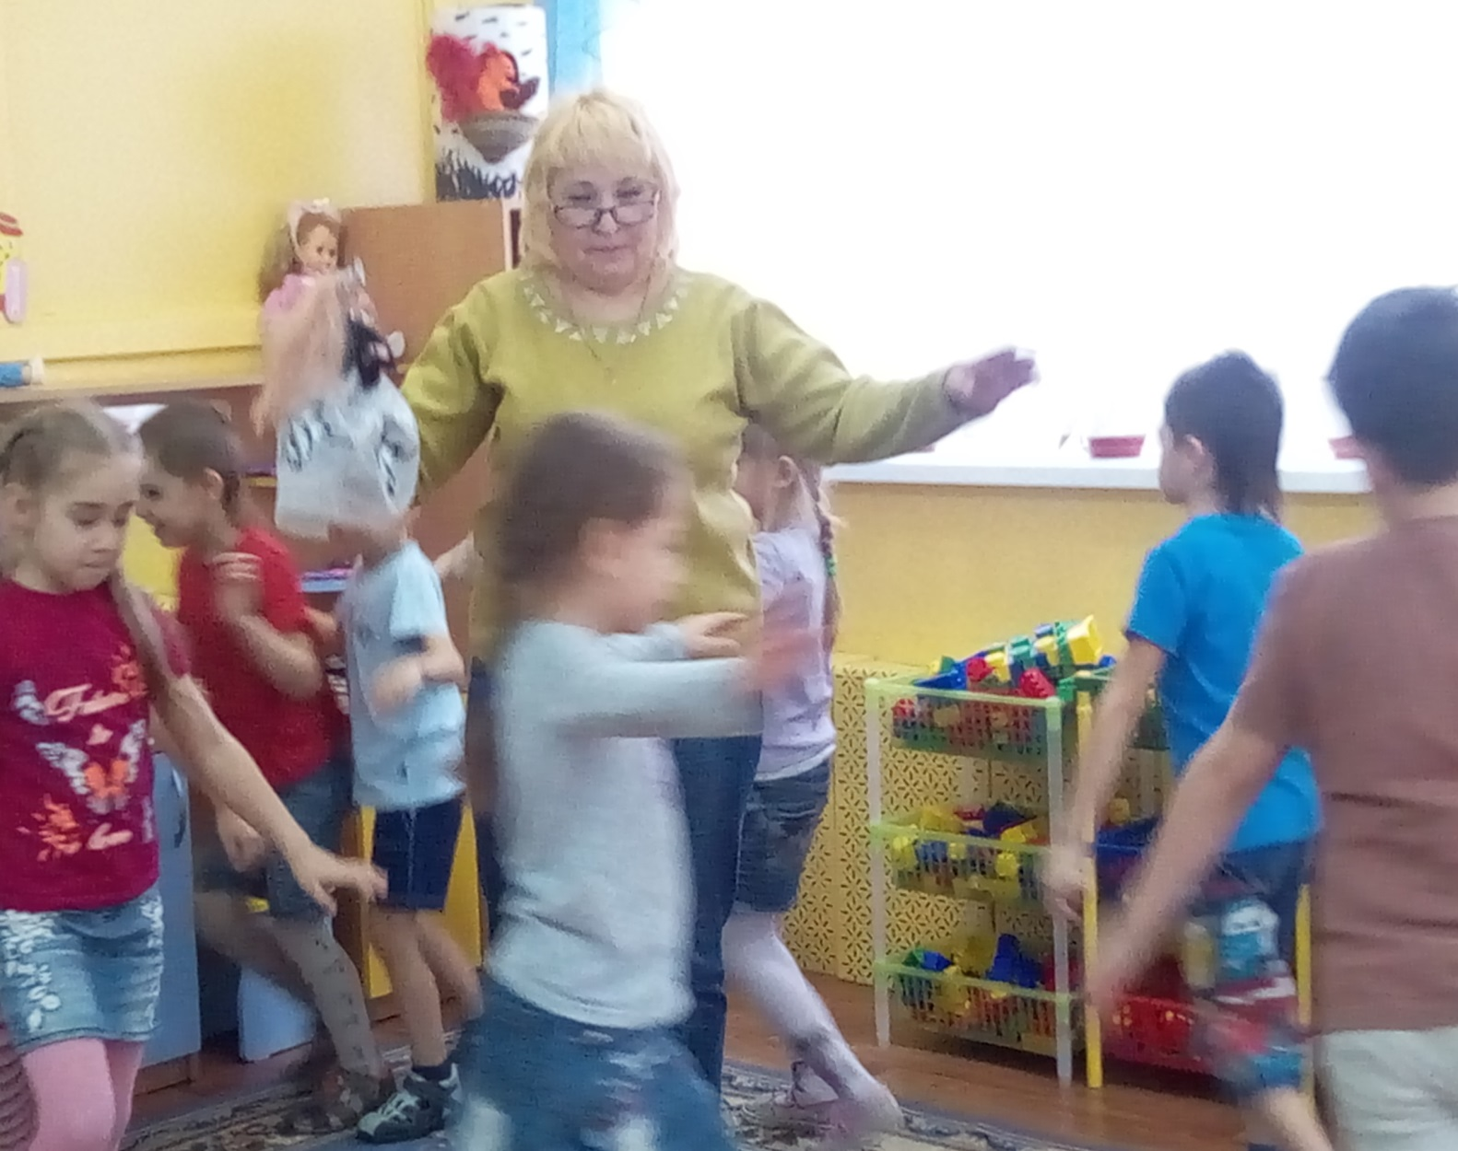

Понятия «один» и «много».
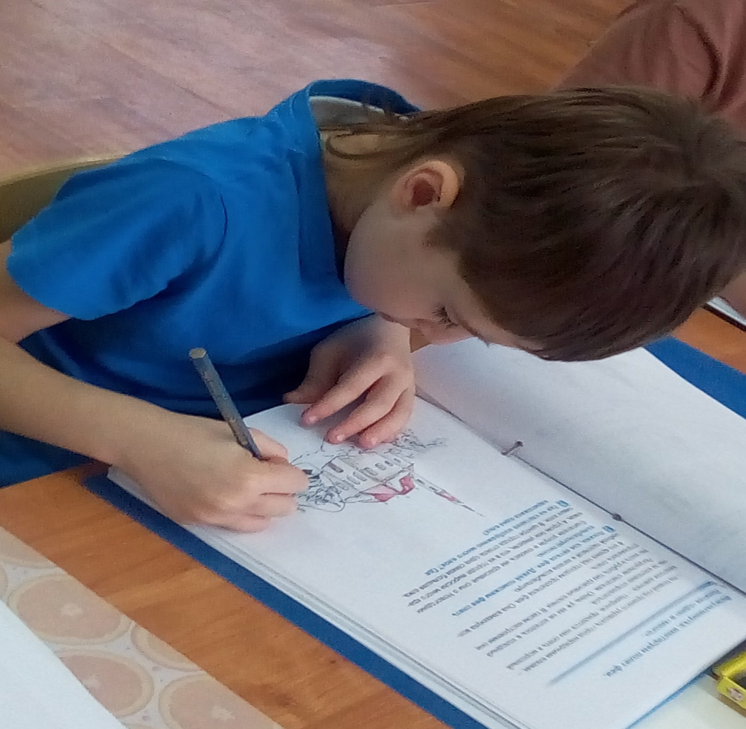

Дети обводят много ёлок и отдельно стоящую одну ёлку.

Тренируемся выбирать столько же предметов.

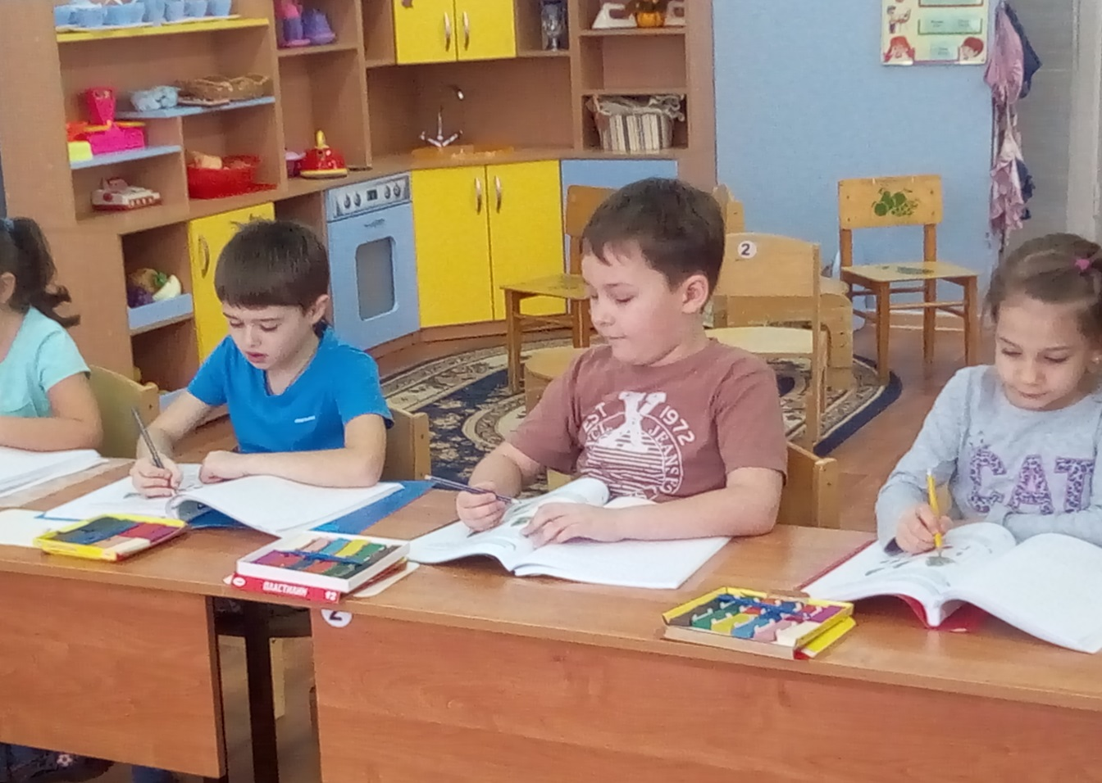

Дети стрелочками подвели к ёлочкам столько же ёлочных игрушек, сколько на маленькой ёлочки(по 3 игрушки). Осталось 3 игрушки, ими можно украсить ещё одну ёлочку.

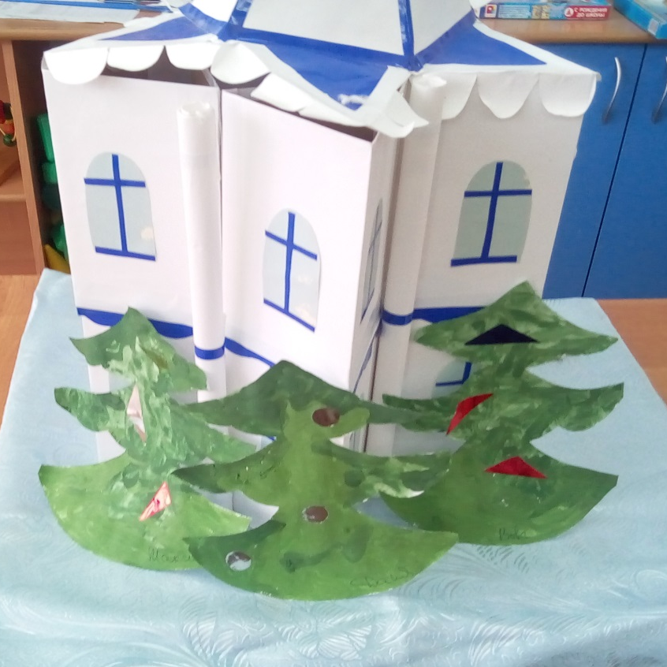
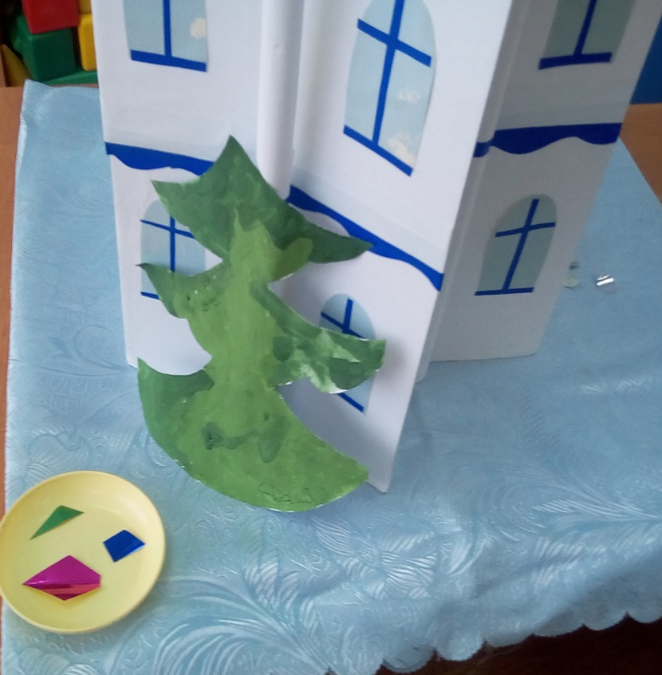

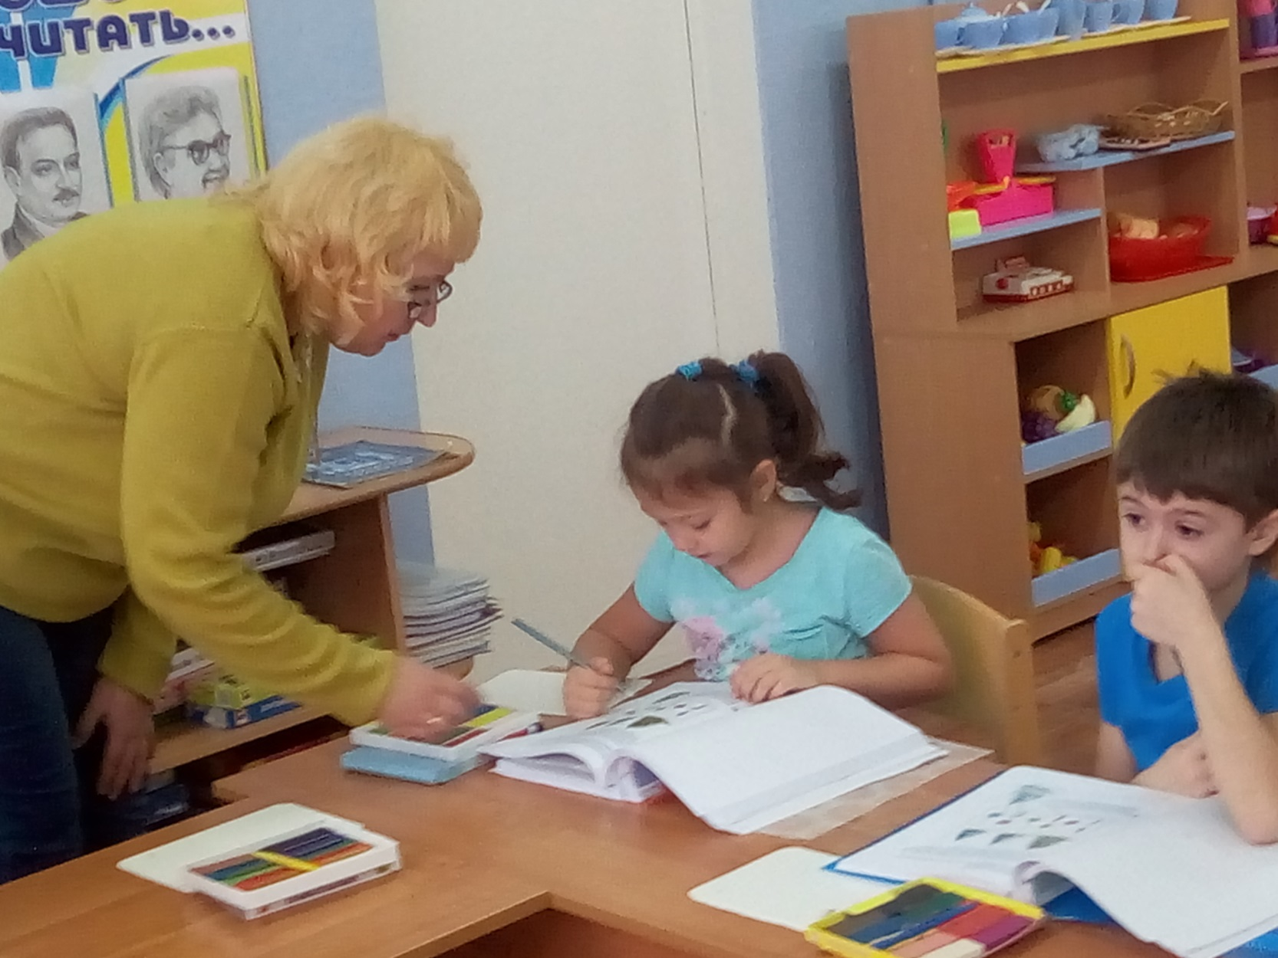
На 2 больше означает столько же и ещё 2.

Дети стрелочками обводят пять конфет.
Столько же, сколько игрушек на ёлке и ещё две.

На картинке дети обводят парами шоколадные конфеты и карамельки.
Карамелек на две больше, чем шоколадных.

Повторяем названия пространственных фигур.

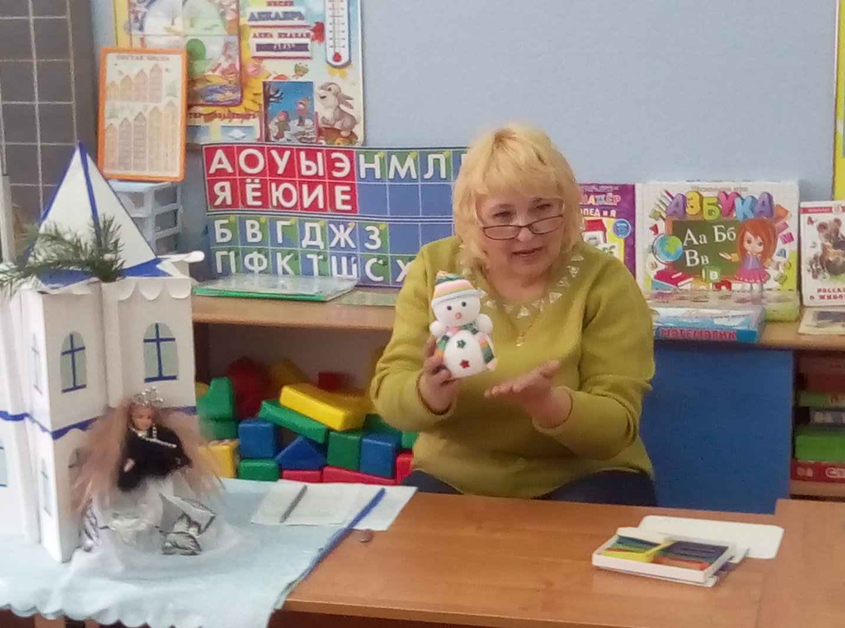

Вылепим такую же снежную бабу из пластилина.

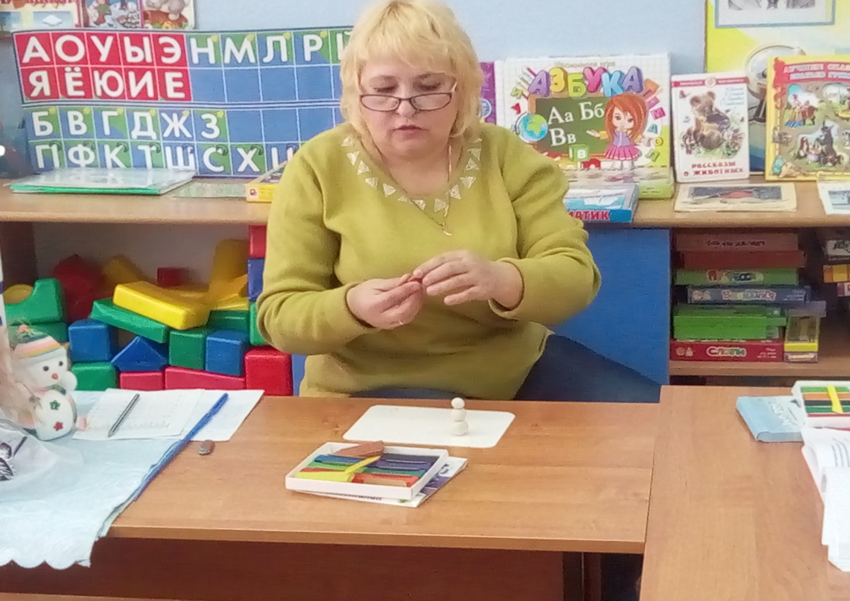
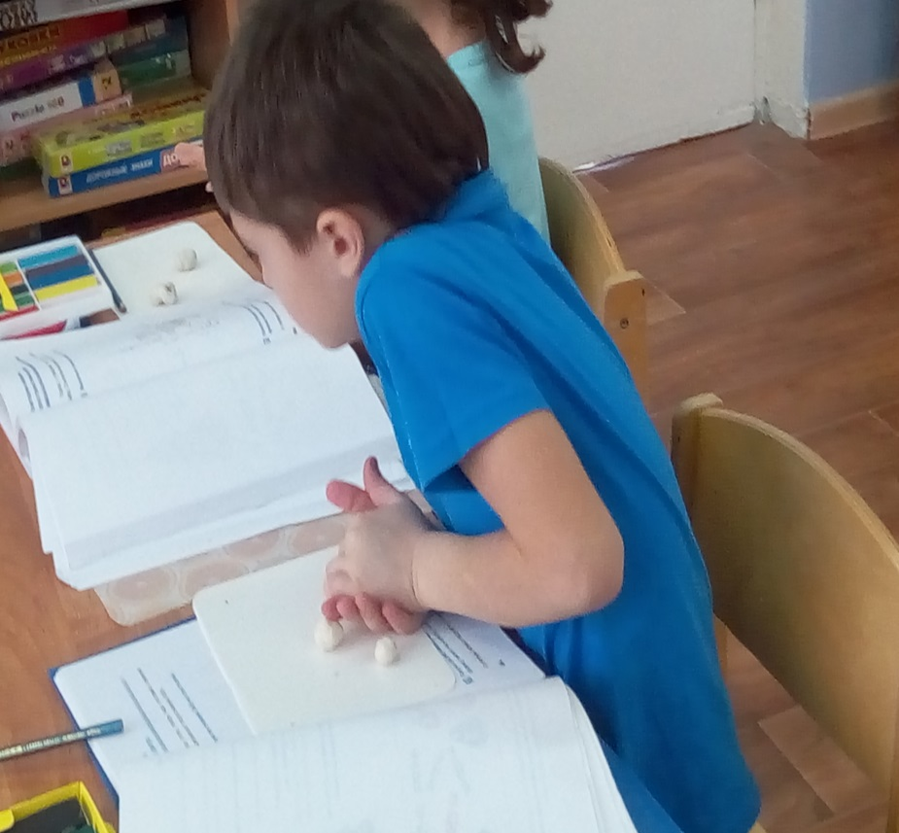
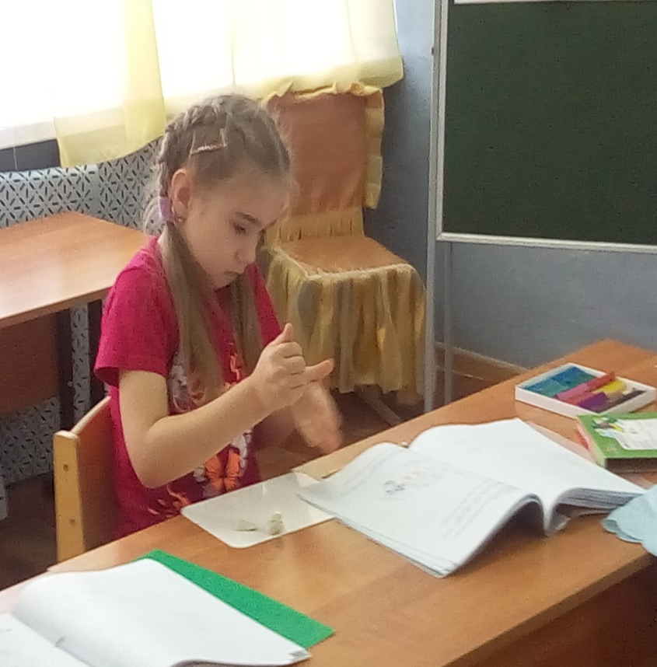
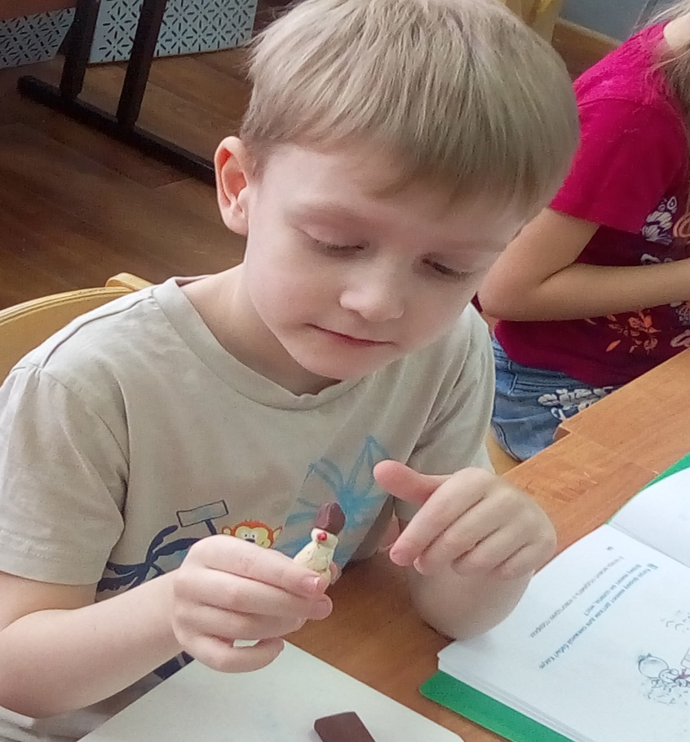

Дети слепили из пластилина снеговиков. И ответили, что туловище, голова и руки имеют форму шара. Шляпа имеет форму цилиндра. Нос имеет форму конуса.

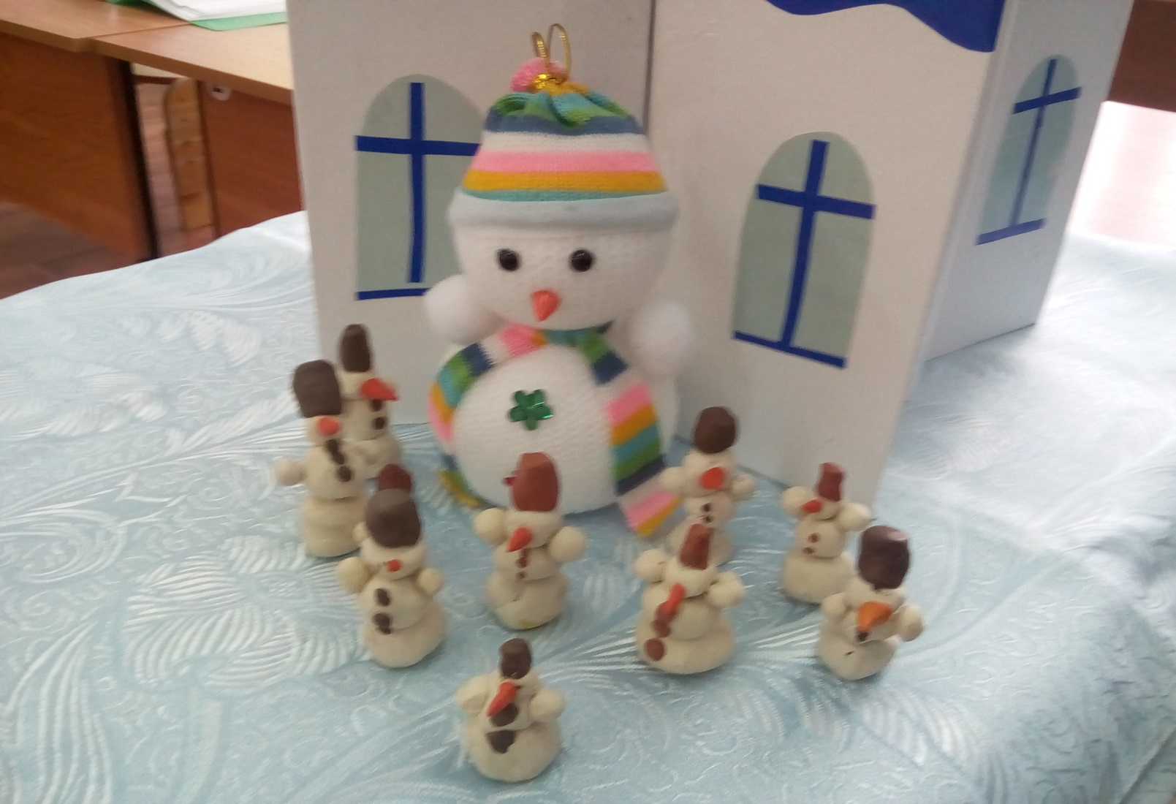
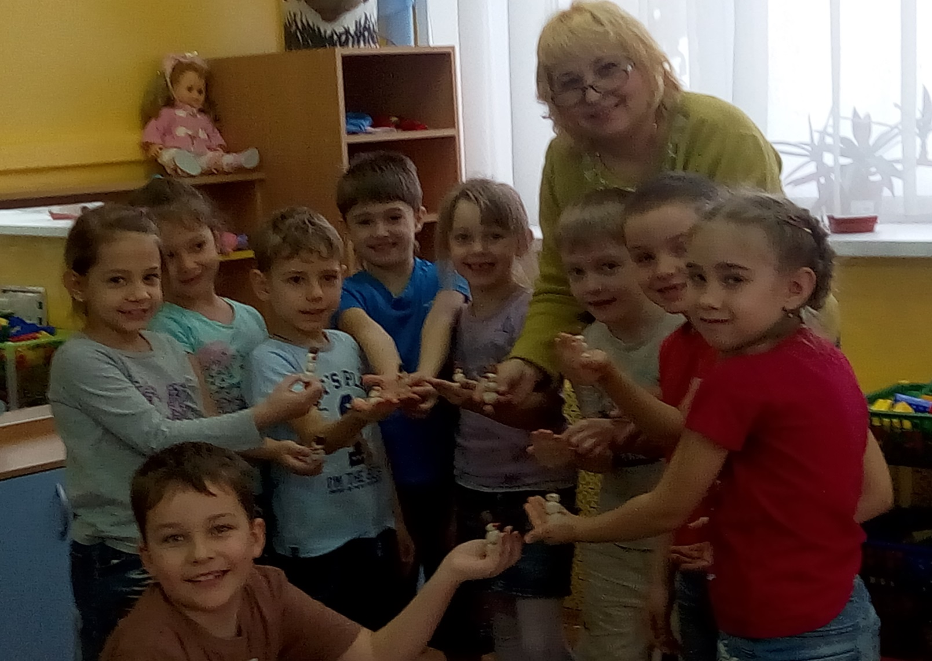
Дети с поставленными задачами справились хорошо,
на занятии работали активно.

